КОММЕРЧЕСКОЕ ПРЕДЛОЖЕНИЕ
Название компании | СП ООО «AISHA HOME TEXTILE»
Сфера деятельности | Фабрика по производству махровых и вафельных полотенец и халатов
Краткая информация о предприятии (год создания, штат сотрудников и т.д.) | Компания была создана в ноябре 2012 года совместно с китайской компанией «Айвецюнь Синьцянкая импортно-экспортной торговой компанией». Полноценное производство началось в 2013 году. На данный момент предприятие выпускает высококачественные махровые полотенца в цветном ассортименте и все виды банных халатов и тапочек из 100%го хлопкового волокна. Не смотря на то, что предприятие только вошло на рынок, ему удалось завоевать доверие клиентов в Узбекистане и в странах СНГ как производителя качественной пролукции.  Молодой персонал со специалистами из Турции осваивает навыки текстильного мастерства. В настоящее время используя всю производственную мощность, предприятие готово принимать заказы из любых стран мира.
Сертификат качества | -
Логотип предприятия
Адрес | Республика Узбекистан, Наманганская область, г. Наманган, Истикбол МСГ, ул. Туракурган, д 1
ФИО руководителя | Камолиддинов Жамолхон Жобирхонович
Тел./факс | +99869 232 50 60 | Веб-сайт:  www.aishatowel.com | E-mail:  aisha_home_textile@mail.ru
Годовой оборот |  | Условия поставки | Договорная
Фото продукции | 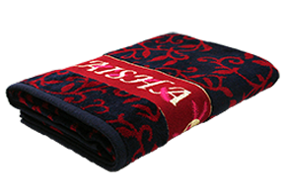 | 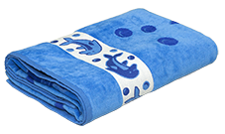 | 